乐享运动
相约山体
——第四期运动联姻单身青年交友活动

山东体育学院
二零二六年四月十一日

活力运动，邂逅美好，在轻松互动中遇见同频的 TA。为引导青年树立正确、文明、健康、理性的婚恋观，为单身青年搭建良好的交友平台、做好单身青年交友联谊工作，山东体育学院将于2026年4月11日组织开展“乐享运动·相约山体”--第四期运动联姻单身青年交友活动。提升青年职工的幸福感和归属感。具体方案如下：
一、活动主题：乐享运动·相约山体
二、主办单位：山东体育学院
三、承办单位：济南重新加载传媒有限公司
四、活动时间：2026年4月11日（周六）上午9：00-11:30
五、活动地点：山东体育学院篮球馆
六、活动形式：高效社交+心有灵犀趣味挑战赛+“缘”不可挡
七、参加人员：
①单身男女 ②受邀单位，有稳定工作及收入职工，有正确的婚恋观。
报名方式：扫码报名或集体报名（进场凭短信入场）
温馨提示：篮球馆内场地特殊，大家注意穿运动鞋参加活动哟~

联系人：刘老师15666969253

八、活动流程
序号 | 活动流程 | 备 注
1 | 签到入场、嘉宾领取缘分号码、缘分卡 | 工作人员引导嘉宾入场
2 | 相亲角 | 嘉宾信息贴到相亲背景墙前，嘉宾可以自由观看
3 | 主持人开场，介绍活动信息，领导致辞 | 介绍各单位领导负责人
4 | 青春同框 | 合影环节
5 | 队长集结令 | 分组+选组长
6 | 高效社交 | 以组为单位，组内成员进行详细的自我介绍，互相认识，情感升温
7 | 心有灵犀趣味挑战赛 | 活力飞盘
7 | 心有灵犀趣味挑战赛 | 同心拔河
7 | 心有灵犀趣味挑战赛 | 趣味投篮
7 | 心有灵犀趣味挑战赛 | 齐心协力跳大绳
8 | 颁奖环节 | 评分+颁奖环节
9 | 心动告白 | 互投环节
10 | “缘”不可挡 | 牵手环节

九、活动流程详解
流程一）签到入场
男女嘉宾现场签到，每位嘉宾领取缘分号码（男士为蓝色、女士为粉色），并填写相亲信息卡片，由工作人员引导嘉宾入场。
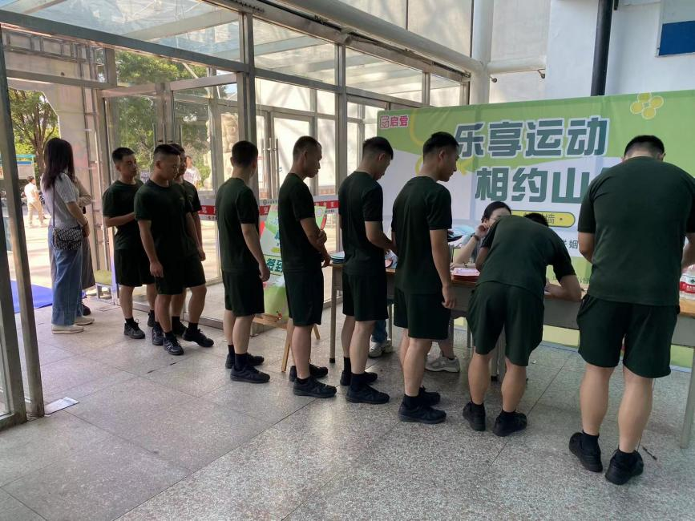
流程二）相亲角
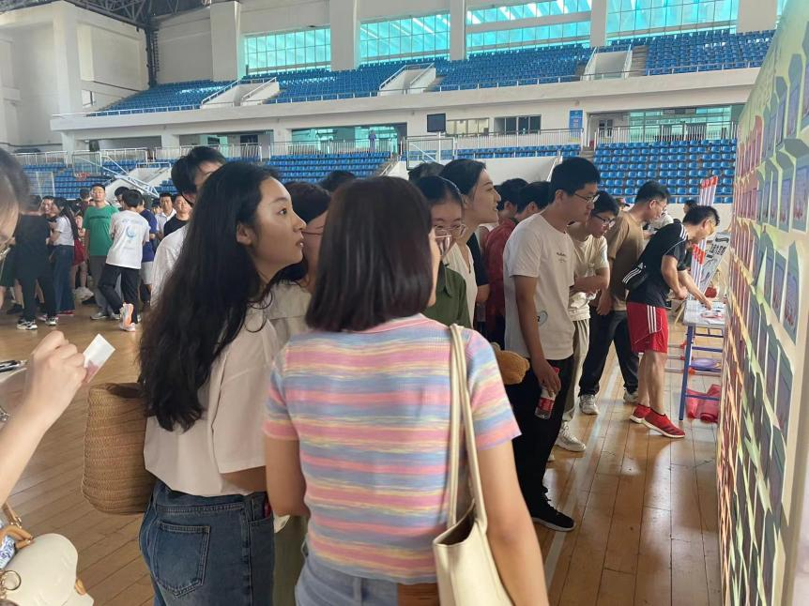
活动开场前诸多嘉宾仍在赴会途中。在此间隙到场嘉宾可自由前往参观信封墙，查看信息探寻共鸣。
流程三）活动开场
活动正式开始，主持人开场，有请领导致辞。
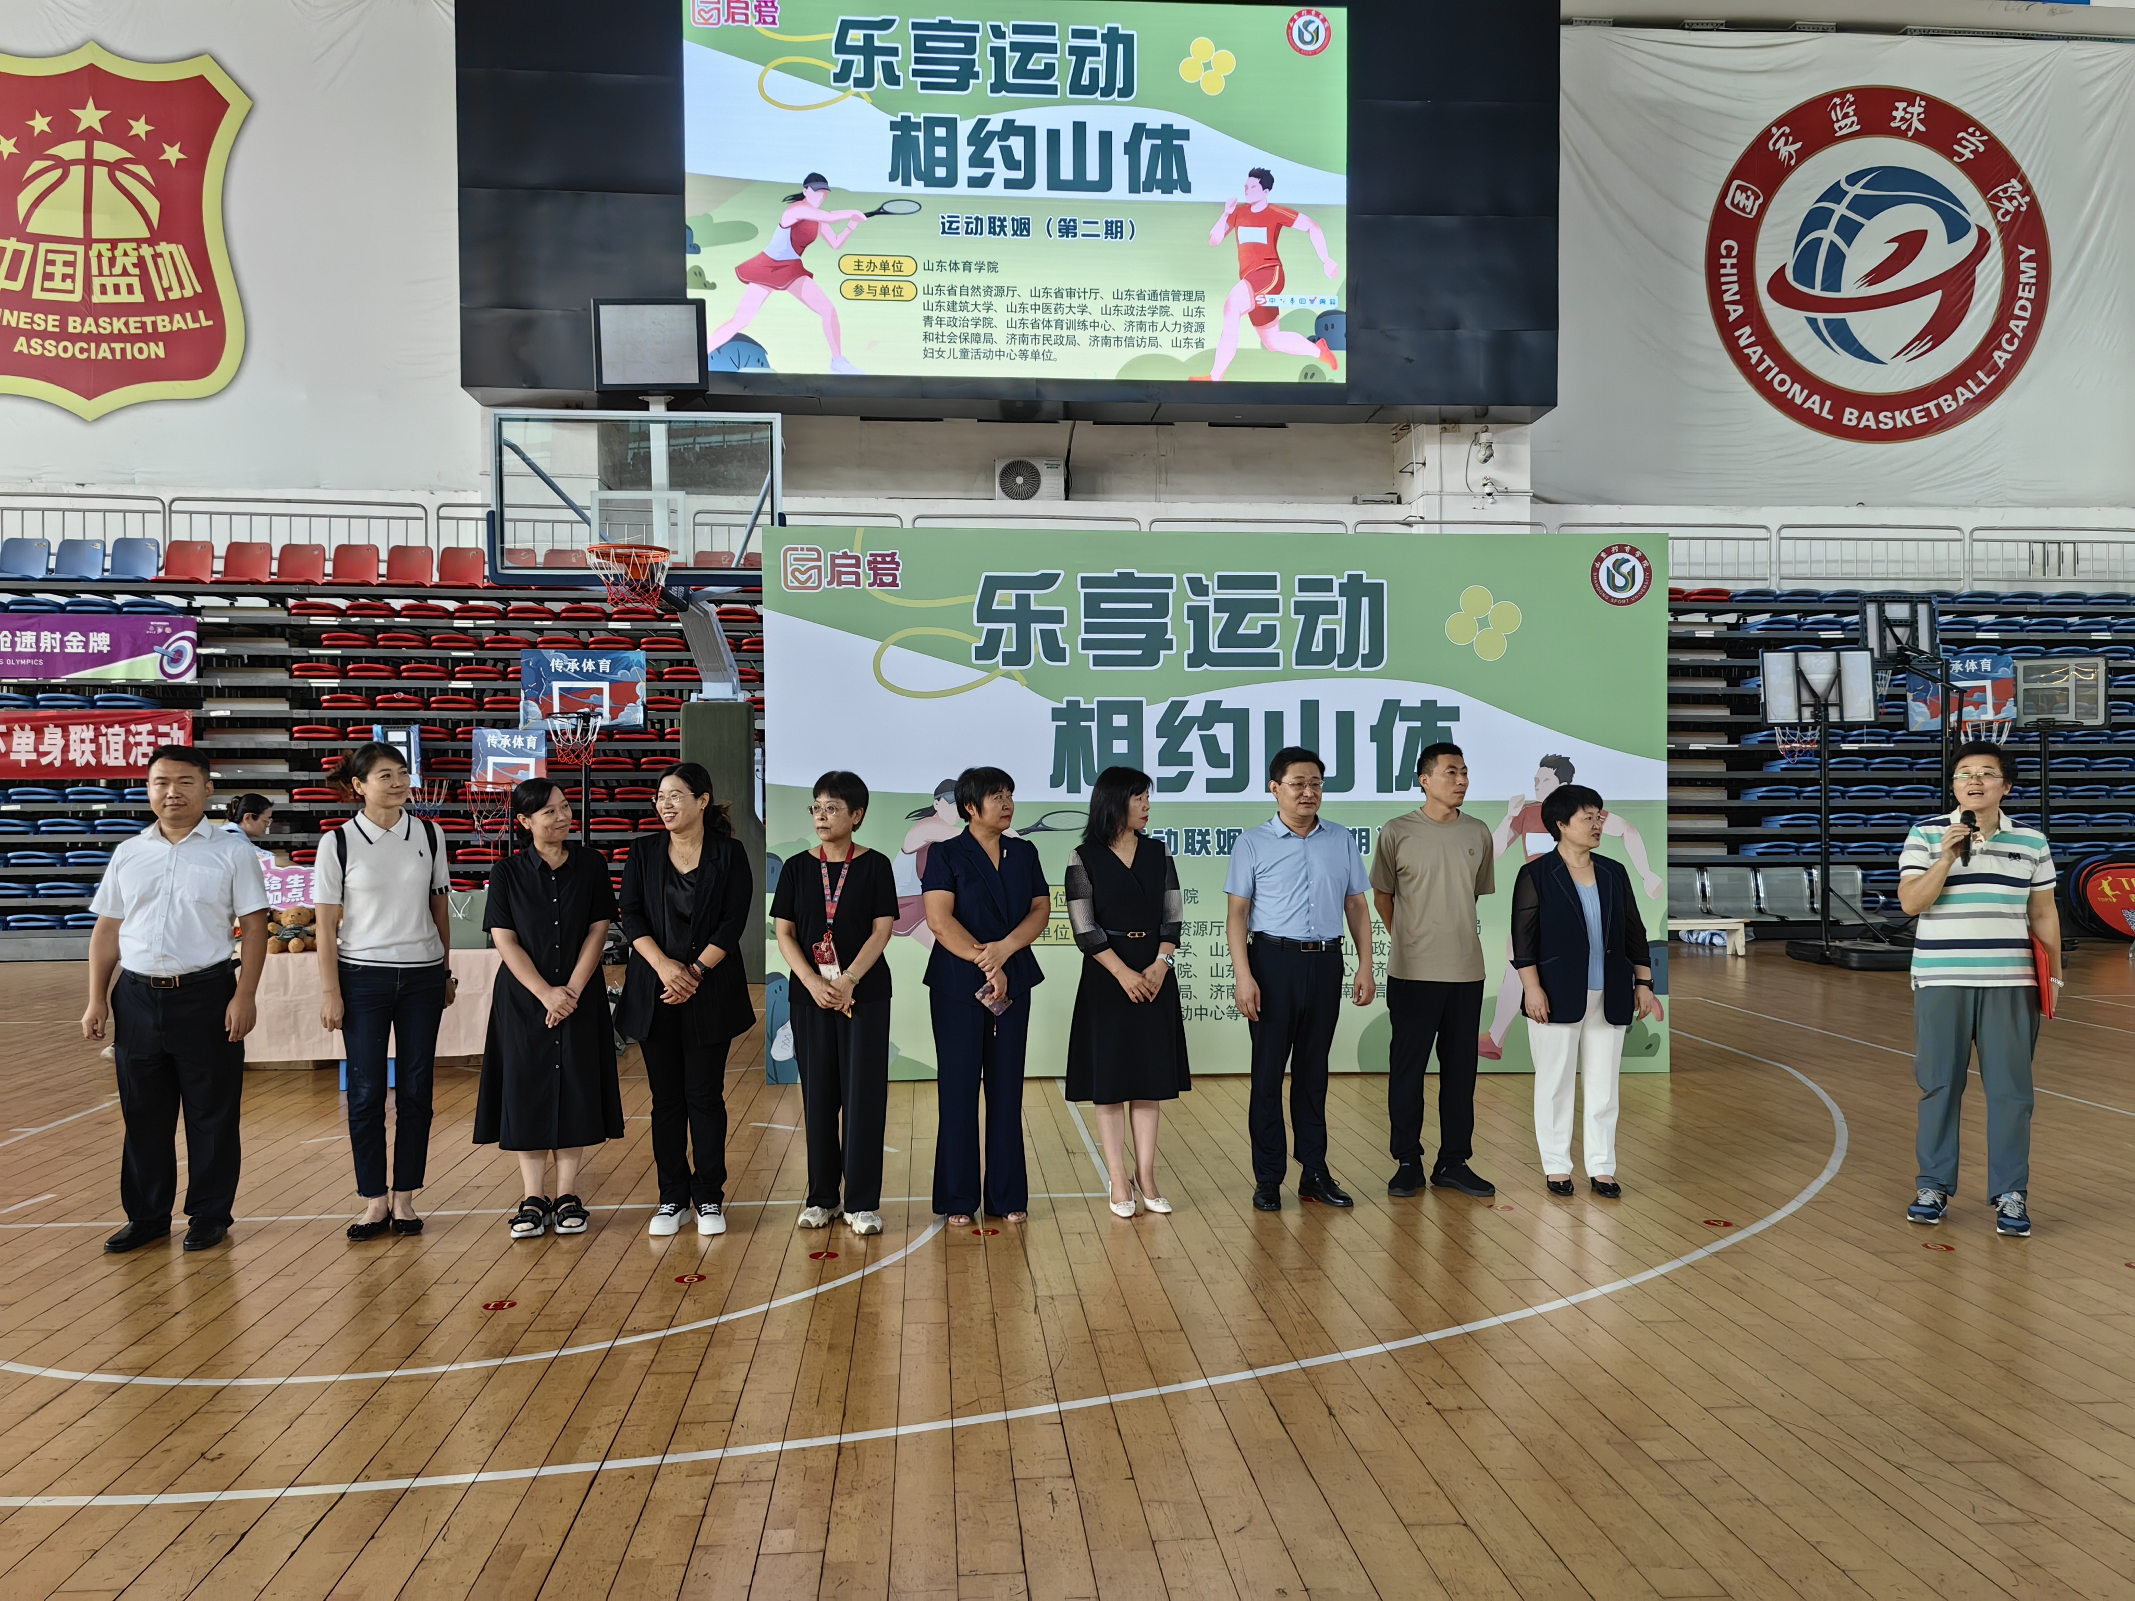

流程四）青春同框
大家进行集体合影留念，让我们用镜头定格这份美好与欢乐，留住此刻温暖的相遇。
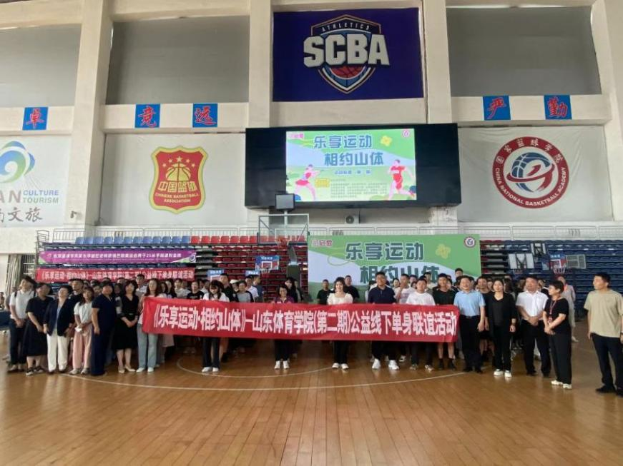

流程五）队长集结令
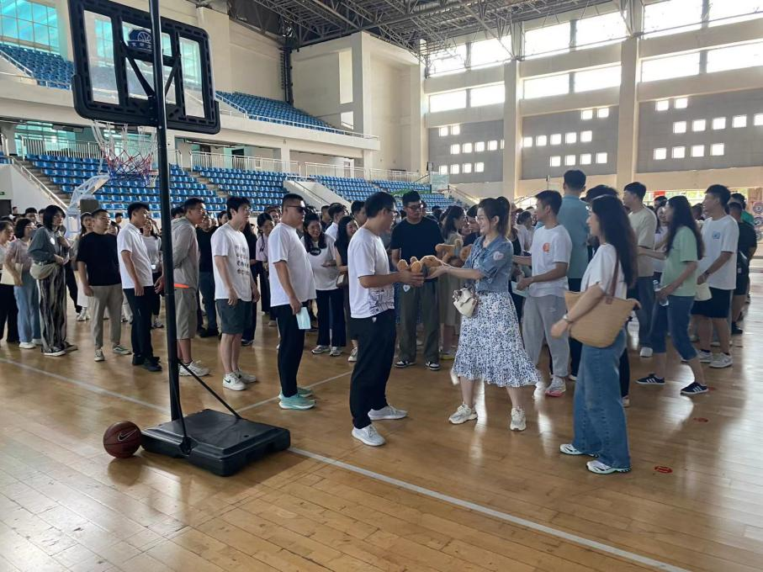
根据现场人数将所有嘉宾分成人数均等的小组，以击鼓传花的形式选出小组组长。

流程六）高能社交
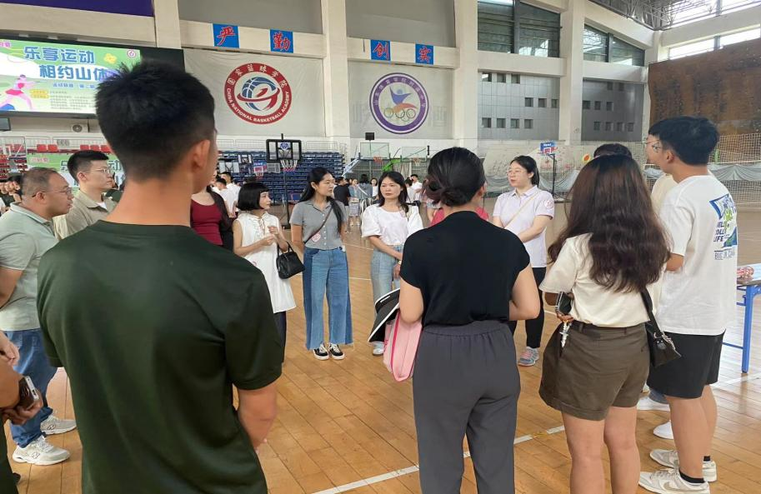
大家有90s的时间来与对面的小伙伴进行一段约会，每过90s，会给大家一个提示，男生向自己的左手边平移一个位置，进行下一个90s约会。如果在沟通过程中觉得对方还不错，可以选择不移动位置。
流程七）心有灵犀趣味挑战赛
本环节包含4个游戏，现场嘉宾以小组为单位进行该环节，下列环节均为计时游戏，所有游戏均可同时进行，需要组内成员共同协作，计时最短的小组获得最终游戏的胜利，小组内全部嘉宾都可获得精美礼品一份。在此环节嘉宾可以自由走动，自由交流。
游戏1）活力飞盘、游戏2）同心拔河、游戏3）趣味投篮、游戏4）齐心协力跳大绳
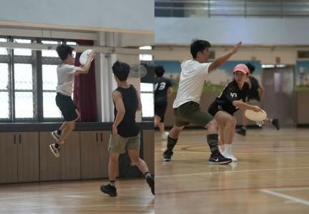
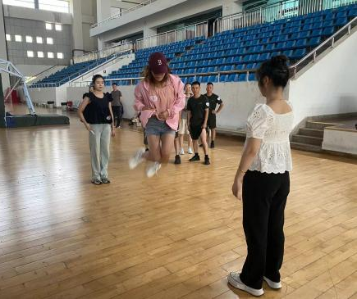
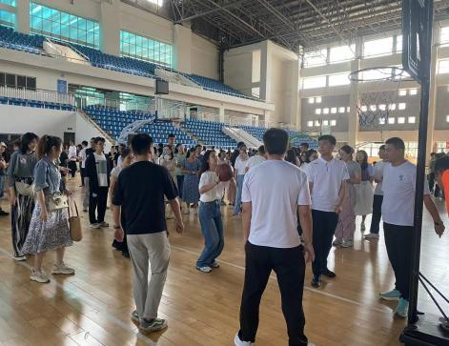
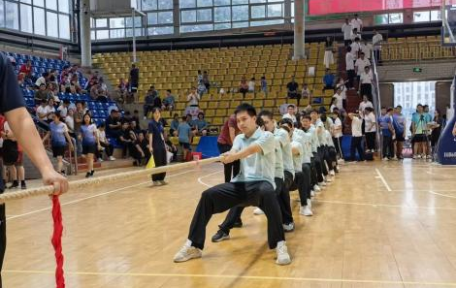
流程八）颁奖环节
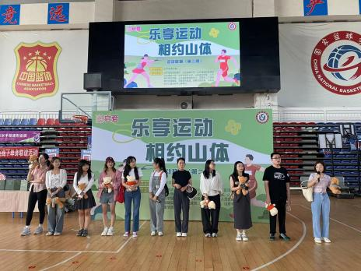
积分规则：所有游戏总计获得第一名的小组可获得精美礼品一份。
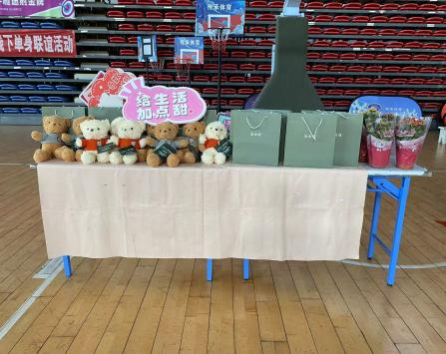

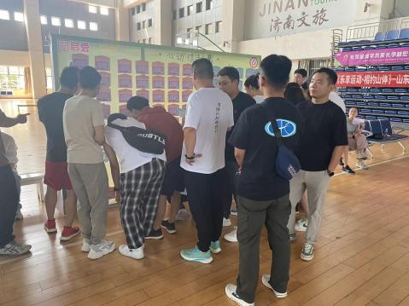
流程九）心动告白
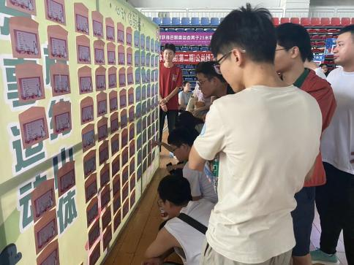
规则：主持人带领下现场嘉宾分小组去观看相亲角的相亲卡片，觉得资料合适的可以将自己的缘分卡片放到相应的信封里面，工作人员后续进行统计。
流程十）“缘”不可挡
规则：现场表白并成功牵手的男、女嘉宾获得本次活动的牵手礼一份。
